Mi expectativa de mi futuro es ser un gran dibujante un creador de arte, poder crear logos para las empresas, poder enseñarle al mundo mi capacidad de dibujar, demostrar a el mundo que mi arte es único, quiero poder mostrarle al mundo mi forma de dibujar y la manera de expresarme. 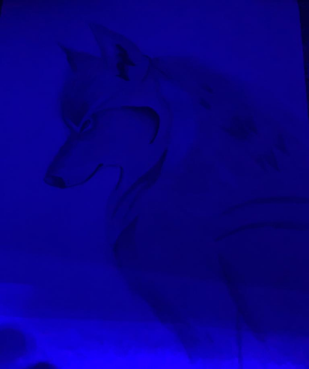

Yo me observo en un futuro siendo un gran dibujante, me veo creando logos para empresas y también me veo siendo un gran fotógrafo siendo reconocido en Guatemala. 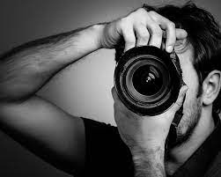 

En 10 años me veo trabajando como fotógrafo, dibujante y con una pequeña empresa como un pequeño restaurante, pero con comida de distintos países comida que la gente no haya probado comida deliciosa y tratando a cada cliente de una forma única. 